Городская научно-исследовательская конференция юных исследователей
«Будущее Петрозаводска»

Секция: химия

Химия и нумизматика. Очистка монет.

Михайлов Юрий Васильевич
ГБОУ РК «Карельский кадетский корпус им. А. Невского», 10 «а» класс

Руководитель Карельская Светлана Юрьевна
преподаватель химии и географии
ГБОУ РК «Карельский кадетский корпус им. А. Невского»

г. Петрозаводск
2017г.
Содержание
 |  | Стр.
 | Введение ………………………………………………………………. | 3
Раздел 1. | История появление и изменение монет ……………………………... | 4
Раздел 2. | Способы очистки монет ……………………………………………… | 5
2.1 | Рекомендации по очистке монет из золота, серебра, меди и бронзы | 6
2.2 | Рекомендации по очистке монет из сплавов ……………………….. | 7
Раздел 3. | Экспериментальная часть. Очистка монет …………………………. | 10
3.1 | Характеристика экземпляров………………………………………… | 10
3.2 | Результаты исследования…………………………………………….. | 12
 | Заключение …………………………………………………………… | 14
 | Список литературы …………………………………………………... | 15
 | Приложение…………………………………………………………… | 16

Введение.
Практически в каждом доме есть монеты. Одни из них имеют материальную ценность, другие - нет. Но эти монеты объединяет то, что они являются проявлением исторической связи времён и наследием нашего народа.
В семье папиного друга хранится множество монет разного достоинства, многие из них утратили блеск и покрылись грязью. Существуют различные, специально разработанные средства для очистки монет, но в г. Петрозаводске я их не нашел, приобрести их можно только под заказ.
Поэтому тема исследования была вызвана проблемной ситуацией – необходимостью очистки коллекционных монет в домашних условия подручными средствами.
Проблемная ситуация сподвигла меня на научно-исследовательский эксперимент, целью которого было изучение и применение на практике методов очистки монет для сохранения наиболее ценных экземпляров в нумизматической коллекции.
Для достижения данной цели были поставлены следующие задачи:
- Подобрать и изучить литературу, Интернет - источники по данной теме;
- Провести эксперименты по очистке монет;
- Разработать памятку по хранению монет.
Объект исследования: монеты разного номинала
Предмет исследования: очистка монет
Гипотеза: я предположил, что в условиях домашней лаборатории возможно осуществить очистку монет при эффективном подборе средств.
В ходе работы я использовал следующие методы исследования: сравнительный анализ, экспертиза, описание объекта, сбор и изучение научной и популярной информации, ее систематизация, обобщение на его основе выводы и умозаключения, обработка данных и опытно-экспериментальный метод.

Раздел 1. История появления и изменения монет.
Используя подобранную литературу, я выяснил, что ещё в древние времена в хозяйстве высоко ценился любой металл: из него производили орудия труда, оружие, украшения. Со временем люди поняли, что не все металлы, которые они добывали, одинаковы по качеству. Появились относительно небольшие по размеру слитки из металлов, часто драгоценных. Человечество очень близко подошло к появлению монет.
Историками установлено, что в Лидии (древнее государство на западе Малой Азии) в 7 в. до н.э. начали чеканить первые монеты. Они отливались из электриума – сплава серебра и золота (приложение № 1). Примерно в это же время появляются серебренные монеты на греческом острове Эгине (приложение № 2).
Монеты стали изготовлять по всему Средиземноморскому побережью, а также в Китае. Встречались они из меди, бронзы, латуни, никеля и даже из железа.
Долгое время форма монет была совершенно разная: треугольные, в виде лепёшек, чешуек рыбы, с квадратными отверстиями в центре, в виде дельфина – многое зависело от вкуса мастера и удобства. Например, китайские и японские монеты с отверстиями в центре было удобно нанизывать на бечеву (приложение № 3,4).¹
Постепенно всеобщим эквивалентом становится золото и серебро. В этих металлах удачно сочетаются важные качества: прочность, компактность, редкая встречаемость на земле, привлекательность для глаза, неподверженность коррозии. Новые и удобные деньги во многом упростили торговлю и расширили её границы.
Но запасов золота и серебра во многих странах не хватало, и чеканить монеты из этих металлов стало просто невыгодно, поэтому разменные монеты начинают делать в основном из меди.
На производство монет расходовалось огромное количество этого металла. Тяжёлые монеты требовали дополнительных расходов при перевозке. Они буквально отягощали карманы населению. Кошелёк с такими монетами, от одной до пяти копеек на сумму в один рубль, весил 328 грамм (приложение № 5).
Для монетного производства требовалось подобрать дешёвый, износоустойчивый, упругий материал, привлекательного цвета, слабо поддающийся коррозии. Таким требованиям могли отвечать только сплавы.
По результатам испытаний, которые сопровождались пробной чеканкой монет небольших номиналов, было решено предложить для внедрения в производство сплав меди (90% меди, 5% алюминия, 5% другие металлы), металл обладал красивым золотистым цветом, высокой пластичностью и хорошей износоустойчивостью.
В настоящее время в Российской Федерации (с 2009 г.) используются стальные монеты, покрытые никелем (от 1 до 5 рублей) и латунью (10 рублей).
Но даже монеты из сплавов при не правильном хранении теряют свой блеск, покрываются оксидными пленками и грязью.
Раздел 2. Способы очистки монет.
Монеты могут быть сделаны из различных металлов: золота, серебра, меди, никеля, а также их сплавов. Практически любой металл со временем окисляется, особенно это касается монет коллекционной ценности. Чем старше монета — тем она дороже, но тем сильнее на ней окислы. Поэтому важно знать, как производится бережная чистка монет в домашних условиях, чтобы можно было свести к минимуму повреждения даже самых старых монет.
Для очистки монет созданы специализированные растворы, которые прекрасно удаляют практически любую грязь и неравномерную патину, а также окислы. Но подобные жидкости довольно дороги, поэтому популярны альтернативные методы чистки в домашних условиях.
Существует несколько простых методов очистки монет в домашних условиях, которые при аккуратном применении практически безвредны.
Рекомендуется отрабатывать способы сначала на обычных разновидностях монет, чтобы не испортить ценные экземпляры из-за какой-то мелкой ошибки.
Механическая обработка производится с помощью различных щеток, обыкновенных иголок или скальпелей. Применять их нужно с необыкновенной осторожностью чтобы не повредить поверхность монеты.
Электрохимические способы основаны на таком химическом явлении как электролиз.
Химическая обработка производиться с помощью различных химических веществ. Применять их нужно с необыкновенной осторожностью, чтобы не разрушить сам металл.
Выбор оптимального способа производится с учетом конкретных свойств металла.

2.1 Рекомендации по очистке монет из золота, серебра, меди, бронзы.
Учитывая, что степени сохранности монет различны, трудно дать определенные рекомендации относительно времени их пребывания в том или ином реактиве. Поэтому, периодически вынимая монеты из раствора, надо постепенно снимать механическим способом размягченные слои.

- Золотые монеты
В связи с тем, что золото не активный металл и не взаимодействует с веществами окружающей среды (не образуются окислов), поэтому практически не нуждаются в чистке. Их нужно вымыть в тёплой воде с мылом или с порошком, затем хорошо ополоснуть проточной водой и высушить, поместив между двух кусков мягкой ткани, не допуская трения, металл относительно мягкий и ткань особенно грубая, оставляет на полированном золоте микро - царапины.

- Серебряные монеты
Выбор подходящего метода чистки для изделий из серебра зависит от пробы и степени окисления металла. Серебряные монеты высокой пробы можно очистить, поместив их на час в раствор нашатырного спирта (10% аммиака и 90% воды) или в содовый раствор (30 г соды на 100 мл воды) на несколько часов. Процесс ускорится, если жидкость несколько раз довести до кипения, а окисленные участки обработать мягкой щеткой.
Монеты с низкой пробой, чаще всего со временем покрываются зеленым налетов, т.к. в сплав добавлена медь, такие монеты лучше всего чистить кашицей, составленной из трёх компонентов – нашатырного спирта, пищевой соды и зубной пасты. Покрыв монету составом, его следует растирать пальцами или мягкой щёткой, не прилагая усилий, чтобы не оставить царапины, обязательно промыть и высушить между двумя кусочками ткани.
Следует заметить, что не нужно слишком усердно натирать серебряные монеты, чтобы они блестели. Необходимо сохранять слегка сероватый цвет, который ценится коллекционерами.⁶
- Медные монеты
Медные изделия подвержены образованию на поверхности слоя патины. Если на монете нет следов коррозии, а пленка равномерная, то лучше не рисковать и не подвергать экземпляр чистке. Патина защищает металл от коррозии и придает монете благородный вид. Чтобы устранить следы прикосновений и жира, изделие можно промыть в теплой воде.
Монеты, подвергшиеся коррозии, лучше очищать медленно действующими реактивами, которые постепенно размывают испорченный коррозией слой. К таким реактивам относится лимонная кислота, уксусная кислота и Трилон Б (что очень важно с самим металлом не взаимодействует). Сильно испорченные монеты можно держать в Трилоне несколько суток, мало испорченные несколько часов. В результате чистки монета улучшит свой внешний вид.
Медные очищенные монеты в коллекции выглядят неестественными, поэтому коллекционеры их искусственно старят, нанося специальные средства.⁶

- Бронзовые монеты
Чистят по тем же рецептам, что и медные, но химические растворы меняют цвет бронзы (она темнеет и делается коричневой). Блеск металла легко восстановить, отмыв монету в тёплой воде с зубной пастой.
Сушить изделия после чистки нужно, завернув их в два слоя мягкой ткани и бумажной салфетки.

2.2 Рекомендации по очистке монет из сплавов.
Для очистки экземпляров, не являющихся очень ценными (например, монет времен СССР), чтобы не тратить деньги на дорогостоящие смеси можно использовать средства, имеющиеся каждом доме. (приложение 6)

- Детское мыло.
Этот способ можно назвать наиболее щадящим, так как для такой очистки используется обычное нейтральное детское мыло. Его нужно натереть на крупной терке и развести небольшим количеством воды, чтобы получить однородную пластичную массу. В полученную мыльную массу нужно вставить ваш экземпляр и оставить на некоторое время. Периодически их нужно вытаскивать, просматривать и смывать накопившийся слой грязи и окислов

- Уксусная кислота (уксус) и соль
Этот способ очень опасен для монеты, поэтому нужно постоянно контролировать процесс чистки. Добавить одну чайную ложку соли (5 г) на ¼ стакана уксуса (если монет много, то одна столовая ложка соли (15г) на полстакана уксуса. Хорошо размешать, чтобы соль полностью растворилась.
Опустить монеты в уксус так, чтобы они лежали отдельно друг от друга, примерно на 5 мин. Если тусклость, грязь и ржавчина не отчистились после замачивания в растворе, нужно потереть их зубной щёткой.
Достать монеты и промыть их под струёй воды. Дать им несколько минут, чтобы высохнуть, и они засверкают, как новенькие.
*Серную и азотную кислоту ни в коем случае использовать не стоит, это сильные окислители, которые могут разрушить металл, из которого изготовлена монета.⁷

- Пищевая сода
1 вариант. Чистка содой относится к щелочным способам устранения грязи. Процесс выполняется легко, без создания особых условий. Сначала формируется кашица из ложки соды и небольшого количества воды, затем смесь наносится на монету. Устранение грязи производится обычной мягкой щеткой.
2 вариант. В стеклянную колбу насыпать несколько ложек пищевой соды, растворить её в тёплой воде. Положить монеты в полученный раствор и оставить на несколько суток, рядом с теплом
Соду можно применять и после кислотной чистки для погашения реакции.

- Напиток « Соса – Соla».
Многим известно, что этот напиток обладает некоторым очищающим действием и полезен при наведении глянца на хромированные поверхности. «Соса – Соla» может помочь и в таком деле, как чистка монет в домашних условиях.
Для этого нужно положить монетку в стеклянную, фарфоровую ёмкость и залить напитком, после чего оставить в покое примерно на неделю. Можно время очистки уменьшить, нагреть емкость над пламенем спиртовки, т.к. повышение температуры ускоряет происходящие реакции
Данное средство поможет только избавиться от патины за счет наличия небольшого количества ортофосфорной кислоты в напитке. С серьезными загрязнениями придется бороться более радикальными методами.

- Паста Гои.
В состав пасты входят мелкие абразивные частицы, благодаря которым легко удаляются грязь и окислы. Ее использование оправдано, когда нужно придать блеск недорогим монетам. Особенно если состав биметаллический, например, медь с никелем. Однако она также может оставить тончайшие царапинки на поверхности металла, их еще называют волосками.

- Аммиак, сода и зубная паста.
В 10% раствор аммиака погрузить монеты на 5 – 10 мин., после чего вынуть и обработать щёточкой с содой и зубной пастой. Если результат не устраивает, снова погрузить монету в раствор аммиака.

*Внимание! Патина, слой окислов, не портит монету, она сохраняет ее. Патина считается красивой и ценной, ее наличие часто является свидетельством подлинности. Патина как бы консервирует монету, так что удалять ее не рекомендуется. После очистки медных монет можно создать на них искусственную патину, поместив в раствор 50 г медного купороса и 5 г марганцовокислого калия на 1 литр воды, нагрев его до температуры 70-80⁰С и продержав там до получения нужного цвета.

На самом деле способов очистить монеты от загрязнения в домашних условиях гораздо больше, но описанные выше — наиболее доступные.

Раздел 3. Экспериментальная часть. Очистка монет.
Так как монеты сделаны из металлов, для работы с ними необходимо знать главнейшие характеристики этих материалов, их взаимодействие с окружающей средой, реакцию на разные вещества. Для того чтобы не испортить ценные коллекционные монеты, мы выбрали наиболее простые экземпляры из коллекции, а так же для эксперимента взяли те, которые предоставили нам учащиеся и работники корпуса.

  - Характеристика экземпляров
№ | ФИ | Номинал монеты | Дата выпуска | Сплав | Свойства сплава | Степень загрязнения
1 | Частная коллекция | 3 коп. | 1943 | Алюминиевая бронза | Большая прочность и коррозийная стойкость | Желто-оранжевый, матовый налет 100%, на реверсе плохо читаются надписи
2 | Карельская С.Ю. | 2 руб. | 2007 | Медно-никелевый сплав (Медная основа и легирующий элемент- никель) | Высокая стойкость против коррозии | «ржавый налет», 80 % от S
3 | Елисеев М. | 1 руб. | 1992 | Сталь, плакированная латунью | Большая прочность и коррозийная стойкость | «ржавые» пятна 10 % от S
4 | Елисеев М. | 3 коп. | 1990 | Марганцовистая латунь | Большая прочность и коррозийная стойкость | Большая часть монеты покрыта «Ржавым» налетом
5 | Елисеев М. | 1 коп. | 1987 | Медно-цинковый сплав | Высокая пластичность, высокая антикоррозийность | Большая часть монеты покрыта «Ржавым» налетом
6 | Елисеев М. | 20 коп. | 1946 | Мельхиор(5-30% никеля, 0,8 железа, 1% марганца) | Высокая коррозийная стойкость | Монета на 80% покрыта зеленым налетом
7 | Хрусталев А. | 2 коп. | 1956 | Алюминиевая бронза | Большая прочность и коррозийная стойкость | Большая часть монеты покрыта «Ржавым» налетом
8 | Хрусталев А. | 1 коп. | 1973 | Марганцовистая латунь | Большая прочность и коррозийная стойкость | Большая часть монеты покрыта «Ржавым» налетом, на реверсе не читается номинал и год выпуска
9 | Хрусталев А. | 5 коп. | 1946 | Алюминиевая бронза | Большая прочность и коррозийная стойкость | Желтый матовый налет 100%, плохо читаются надписи
10 | Хрусталев А. | 10 руб. | 2006 | Медь и цинк или медь+никель=Мельхиор | Высокая коррозийная стойкость | Ободок монеты покрыт темным налетом, центр монеты матово-серый, присутствует грязь
11 | Калачева В.А. | 10 коп. | 2003 | Немагнитный латунный сплав жёлтого цвета | Большая прочность и коррозийная стойкость | Вся монета покрыта налетом темно-коричневого цвета
12 | Калачева В.А. | 50 коп. | 2012 | Сталь (магнитная) плакированная томпаком | Большая прочность и коррозийная стойкость | Нижняя часть реверса монеты покрыта налетом темно-коричневого цвета
13 | Калачева В.А. | 10 коп. | 2008 | Сталь, плакированная сплавом томпак | Большая прочность и коррозийная стойкость | Большая часть монеты покрыта налетом темно-коричневого цвета
14 | Калачева В.А. | 10 коп. | 2000 | Медно-цинковый сплав | Высокая пластичность, высокая антикоррозийность | Большая часть монеты покрыта налетом темно-коричневого цвета
15 | Малышев С.В. | 20 коп. | 1978 | Медно-никелевый сплав | Высокая стойкость против коррозии | Цвет монеты темно-коричневы, + по всей поверхности «ржавый» налет,

  - Результаты исследования.

№ | Способ | Достоинства | Недостатки | Монеты (изменения)
1 | Детское мыло  Монеты: 50 коп (2012), 1 коп (1973)  (приложение 7) | Способ безопасен, можно,  очистка происходит быстро (в течение 20 минут в растворе), подходит для любого сплава, хорошо убирает «недавние загрязнения», | Коррозийные отложения не убирает | На монете «50 коп» на реверсе коррозийное пятно не исчезло, монета «1 коп» - сал хорошо виден номинал, год выпуска.  Обе монеты приобрели блеск.
2 | Уксус и соль  Монета: 20 коп. (1946)  (приложение 8) | Очистка происходит быстро. | Способ небезопасен, требует осторожности.  Не рекомендуется для редких экземпляров, может быть использован для чистки мелочи из копилки. | Очистился зеленый налет с монеты, но при этом монет покрылась темной коррозийной пленкой, на реверсе хорошо читаемы только год выпуска
3 | Пищевая сода  -) раствор  Монеты: 20 коп. (1978), 1 руб. (1991), 10 коп. (2000)  (приложение 9) | Довольно простой, безопасный и доступный способ. | Слишком долго.  Малоэффективен, очищает только «недавние» загрязнения., окислы не убирает | Подходит для всех сплавов.
4 | Пищевая сода  -) кашица  Монета: 10 руб. (2006)  (приложение 10) | Довольно просто, быстро, безопасный и доступный способ. | Малоэффективен, очищает только «недавние» загрязнения, окислы не убирает, оставляет царапины | Монета стала более блестящей, часть грязи очистилось.
5 | Напиток «Coca-Cola»  Монета: 2 руб. (2007)  (приложение 11) | Довольно простой способ, безопасный (при соблюдении техники безопасности при работе со спиртовкой) и доступный способ. Подходит для любых сплавов монет. | Слишком долго (усиль эффект помогает нагревание).  Поможет избавиться от небольших загрязнений. | Монета стала на много чище, поверхность более блестящая
6 | Паста Гои  Монеты: 10 коп. (2008)  (приложение 12) | Доступен, не опасен. Эффективен для выступающих частей монеты, хорошо очищает гурт | Оставляет царапины | В целом монета стала светлее, хорошо очистились выступающие части монеты
7 | Аммиак, сода и зубная паста  Монеты: 1 коп. (1973), 2 коп. (1956), 3 коп. (1990), 5 коп. (1946), 20 коп. (1973)  Дополнительно: 20 коп. (1946), 1 коп. (1987), 20 коп. (1978)  (приложение 13) | Эффективен и доступен. Использовать в хорошо проветриваемых помещениях или под вытяжкой. Строго соблюдать инструкцию по времени проведения. Подходит для твердых любых сплавов. | Убирает все загрязнения, но смесь из зубной пасты и соды царапает поверхность | Монеты стали на много чище, появился блеск, на многих монетах стали читаемы номинал и год выпуска

Вывод: Из семи проведённых опытов наиболее эффективными оказались – способ № 1 (детское мыло), № 5 (напиток «Coca-Cola») и способ № 7 (аммиак).
Заключение.
Тема исследования была вызвана проблемной ситуацией – необходимостью очистки коллекционных монет. В процессе работы, целью которой стало выяснение способов очистки монет, была изучена литература по данному вопросу, информация в интернете, проведены эксперименты, которые будут доступные не только в условиях школьной лаборатории, но и в домашних условиях.
Исходя из результатов эксперимента, мы можем сделать вывод, что из семи выбранных способов, наиболее эффективными оказались: – способ № 1 (детское мыло), № 5 (напиток «Coca-Cola») и способ № 7 (аммиак). Нам удалось очистить все монеты, но мы можем точно сказать, что в нумизматике блестящая и чистая монета не значит ценная, так как не существует такого метода, который бы восстановил первоначальные блеск и яркость монеты, какого бы типа она, ни была.
Эти способы я могу рекомендовать для очистки коллекционных монет, не представляющих особую ценность. Наиболее редкие и ценные монеты все же чистить специальными средствами или не чистить вовсе, чтобы не потерять благородную патину, которая является свидетельством подлинности монеты.
В процессе написания работы и проведения эксперимента я убедился, как огромны возможности химии, каково ее прикладное значение и как тесно переплетаются различные науки друг с другом. Знание одних фактов и событий пробуждает интерес к познанию других. Желание узнать о способах очистки монет привело меня к такой науке как нумизматика и к расширению знаний по химии.

.

Список литературы
- Бутковский А. Нумизматика, или история монет древних, средних и новых веков. – М., Типография К.Андерса, 1861.
- Васильева О. В. Чистка древних монет из нумизматических коллекций. – Ленинград, Прошлое нашей Родины в памятниках нумизматики, 1977.
- Марков А.О. Очистка древних монет. – С.-Петербург, Императорская Академия наук, 1908.

Список электронных ресурсов.
- Как правильно почистить монеты. [Электронный ресурс] – режим доступа: http://ochistote.ru/chistka/metall/chistim-monetyi.html
- Как правильно провести чистку монет в домашних условиях. [Электронный ресурс] – режим доступа: http://lifecoins.ru/chistka-monet-v-domashnix-usloviyax-kratkaya-instrukciya-dlya-nachinayushhix.html
- Кладоискатели. Очистка монет. [Электронный ресурс] – режим доступа: http://club-kladoiskatel.ru/publ/1-1-0-34
- Очистка монет. [Электронный ресурс] – режим доступа: http://jeweller-sergey.blogspot.ru/2013/02/blog-post.html
- Самые дорогие и интересные монеты России. [Электронный ресурс] – режим доступа: http://lifecoins.ru/statya-o-samyx-velikix-i-dorogix-monetax-rossii.html
- Статья О. В. Васильева Чистка древних монет из нумизматических коллекций
[Электронный ресурс] – режим доступа: http://xlt.narod.ru
- Тяжелые и большие монеты России, Российской Империи. [Электронный ресурс] – режим доступа: http://monety-10-50.blogspot.ru/2012/03/blog-post.html
- Чистка монет в домашних условиях. [Электронный ресурс] – режим доступа: http://coins.kiev.ua/blog/poleznye-stati/chistka-monet.html
- Чистка древних монет. [Электронный ресурс] – режим доступа: http://www.liveinternet.ru/users/n-arheolog/rubric/1084280/page.../
Словарь терминов
Патина, слой окислов, образующихся на поверхности металла под воздействием кислорода, углерода, кислот и солей.
Три поверхности монеты:
-) аверс (лицевая сторона), на ней обычно изображен герб страны, доказывающий подлинность монеты;
-) реверс (обратная сторона), часто на ней указан номинал монеты;
-) гурт – это ребро монеты, на котором могут быть отличительные знаки монетного двора – изготовителя монеты.

Приложение 1
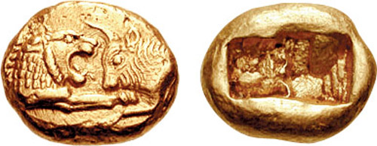
Приложение 2
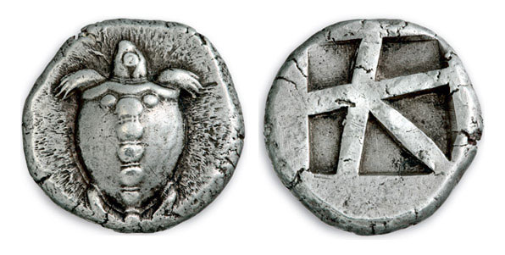
Приложение 3
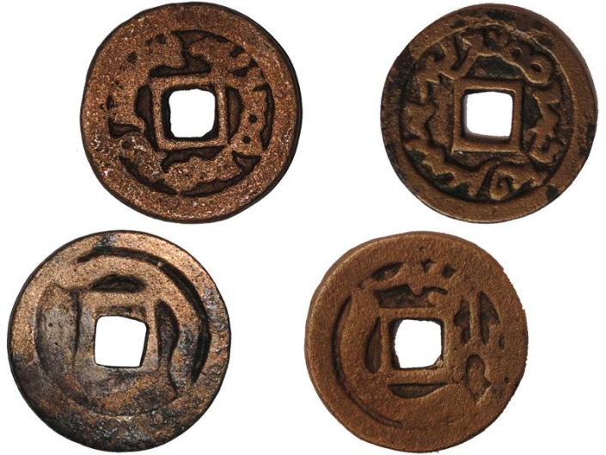
Приложение 4
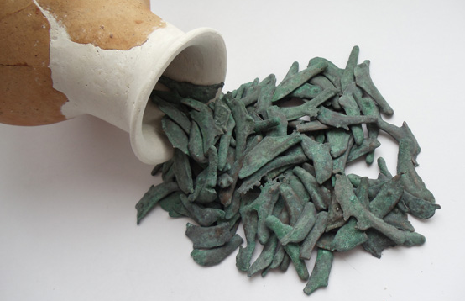

Приложение 5
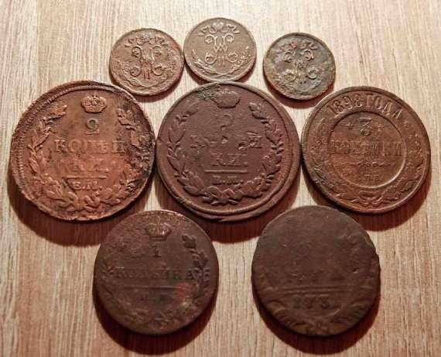

Приложение 6
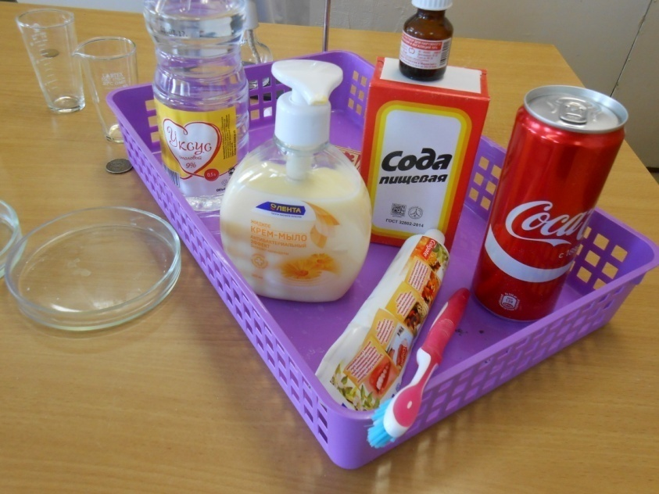

Приложение 7
«Детское мыло»
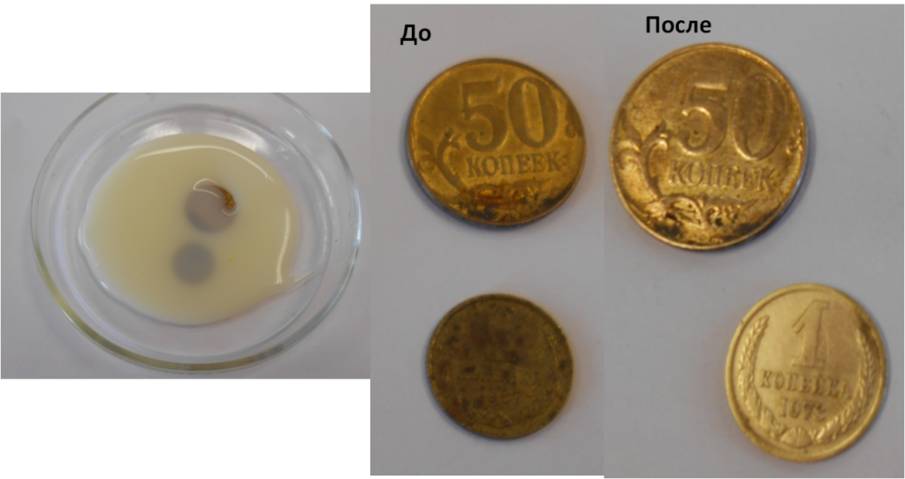

Приложение 8
«Уксус и соль»
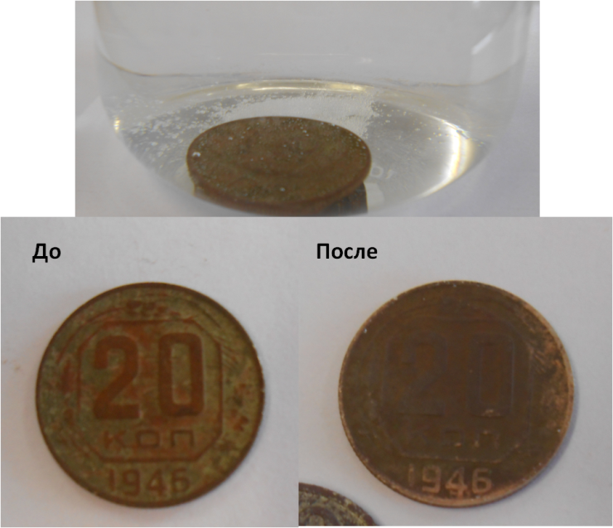

Приложение 9
«Пищевая сода - раствор»
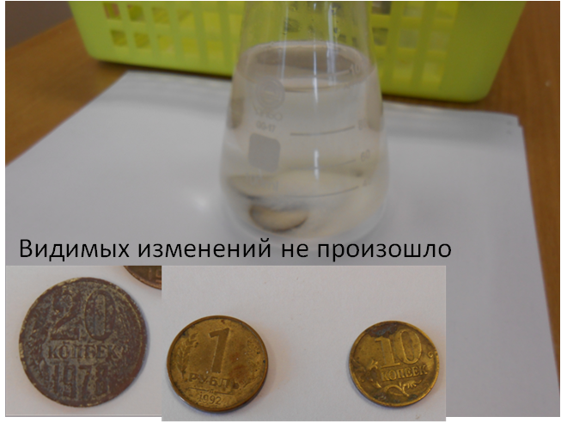

Приложение 10
«Пищевая сода – «кашица»
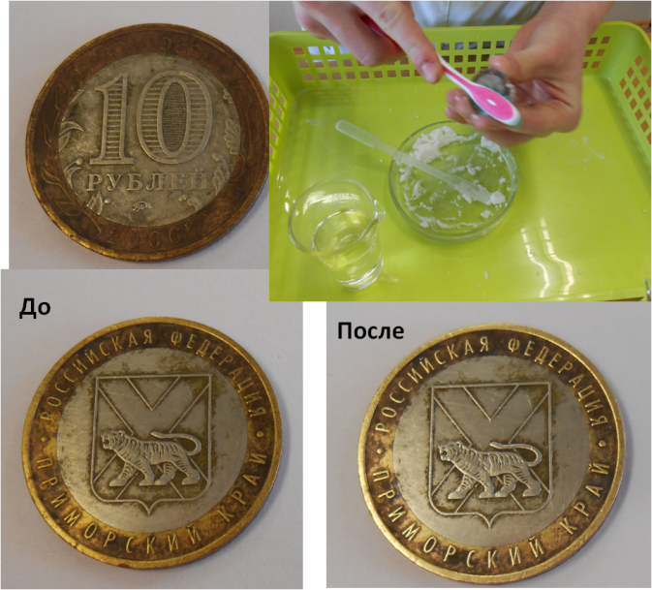
Приложение 11
Напиток «Coca-Cola»
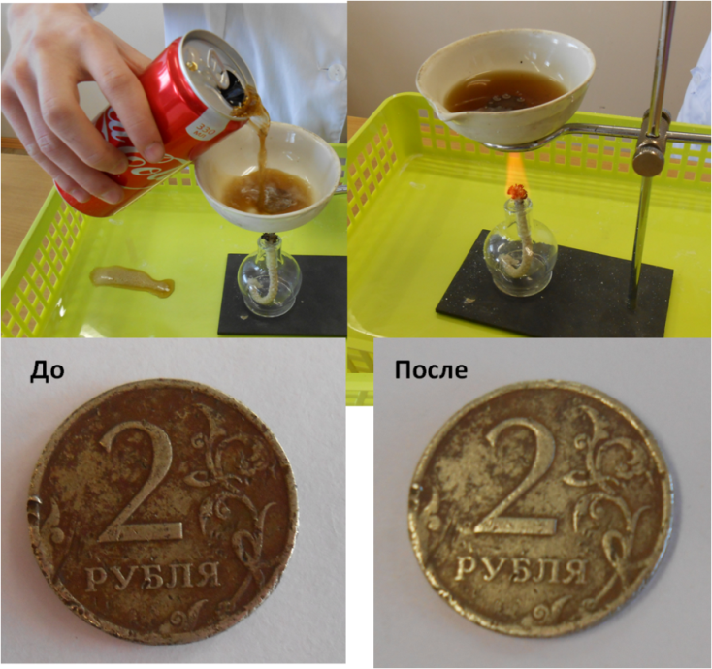
Приложение 12
«Паста Гои»
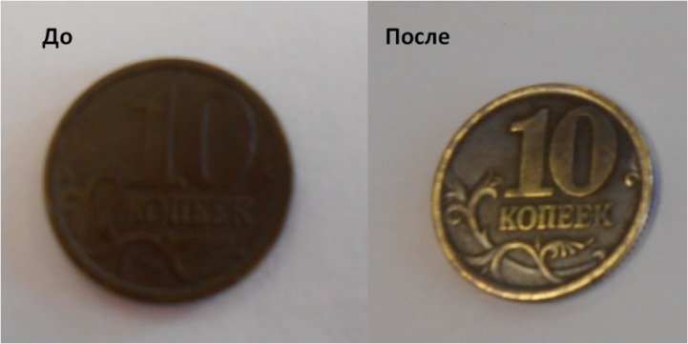
Приложение 13
«Аммиак, сода, зубная паста»
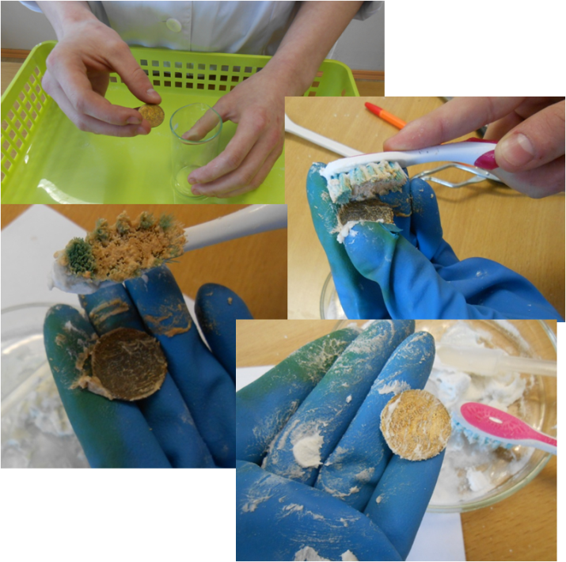
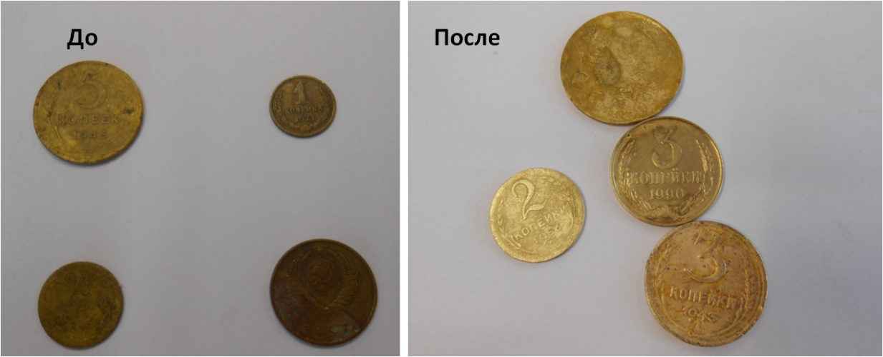
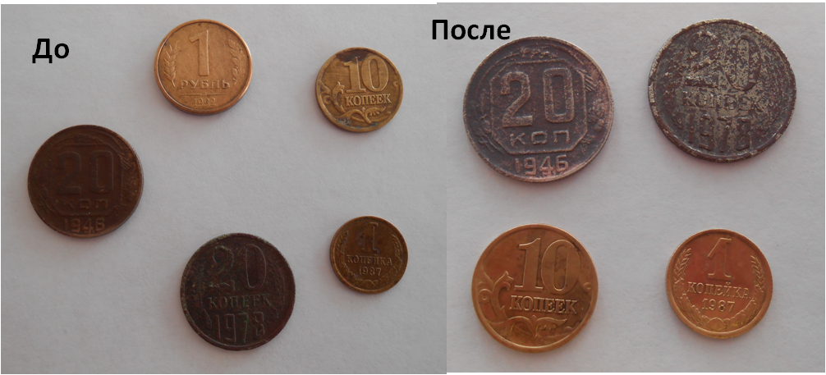

Бутковский А. Нумизматика, или история монет древних, средних и новых веков. – М., Типография К.Андерса, 1861
Тяжелые и большие монеты России, Российской Империи. [Электронный ресурс] – режим доступа: http://monety-10-50.blogspot.ru/2012/03/blog-post.html
Самые дорогие и интересные монеты России. [Электронный ресурс] – режим доступа: http://lifecoins.ru/statya-o-samyx-velikix-i-dorogix-monetax-rossii.html
Васильева О. В. Чистка древних монет из нумизматических коллекций. – Ленинград, Прошлое нашей Родины в памятниках нумизматики, 1977.
Чистка древних монет. [Электронный ресурс] – режим доступа: http://www.liveinternet.ru/users/n-arheolog/rubric/1084280/page...
Марков А.О. Очистка древних монет. – С.-Петербург, Императорская Академия наук, 1908.
Кладоискатели. Очистка монет. [Электронный ресурс] – режим доступа: http://club-kladoiskatel.ru/publ/1-1-0-34
Как правильно почистить монеты. [Электронный ресурс] – режим доступа: http://ochistote.ru/chistka/metall/chistim-monetyi.html
Статья О. В. Васильева Чистка древних монет из нумизматических коллекций [Электронный ресурс] – режим доступа: http://xlt.narod.ru
Как правильно провести чистку монет в домашних условиях. [Электронный ресурс] – режим доступа: http://lifecoins.ru/chistka-monet-v-domashnix-usloviyax-kratkaya-instrukciya-dlya-nachinayushhix.html
Как правильно провести чистку монет в домашних условиях. [Электронный ресурс] – режим доступа: http://lifecoins.ru/chistka-monet-v-domashnix-usloviyax-kratkaya-instrukciya-dlya-nachinayushhix.html
Чистка древних монет. [Электронный ресурс] – режим доступа: http://www.liveinternet.ru/users/n-arheolog/rubric/1084280/page.../
Очистка монет. [Электронный ресурс] – режим доступа: http://jeweller-sergey.blogspot.ru/2013/02/blog-post.html
Васильева О. В. Чистка древних монет из нумизматических коллекций. – Ленинград, Прошлое нашей Родины в памятниках нумизматики, 1977.

